看图写话训练1

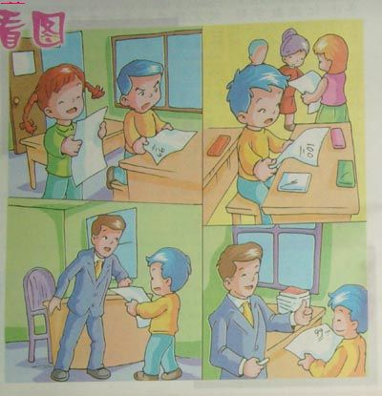
问题设置一：今天数学考试成绩知道了，（ ）
问题设置二：看着同桌红红取得满分，明明（ ）心里暗暗的想（ ）
提供有关词语：眉头紧锁 愁眉不展 忽忽不乐 心里像打翻了五味瓶 难受 郁闷
问题设置三：又一次考试：明明看着试卷上鲜红的100分，（ ）
提供高兴的词语：喜出望外、喜形于色、喜上眉梢、喜不自胜 乐不可支、欣喜若狂喜笑颜开、笑逐颜开
问题设置四：仔细一看，（ ）
主要引导孩子想象明明的内心活动；
问题设置五：明明来到办公室（ ）
问题设置六：老师（ ），明明（ ）
后记学生作品：
今天数学考试成绩知道了，明明考了99，同桌红红又是100分。看着同桌取得满分，明明愁眉不展，心里像打翻了五味瓶一样难受。但明明在心里暗暗的对自己 说：下次一定要争取考100分。又一次考试，明明看着试卷上鲜红的100分，明明捧着自己的试卷，喜出望外。可是仔细一看，发现其中有一个题目错了，老师 没改出来，怎么办呢？告诉老师吧？100分没有了，又是和同桌差1分。不要告诉吧？那又不是诚实的好孩子。怎么办呢？明明想了很久。终于他还是决定了告诉 老师，于是明明来到办公室，告诉了老师。老师竖起大拇指称赞道：你真是一个诚实的好孩子。
看图写话训练2
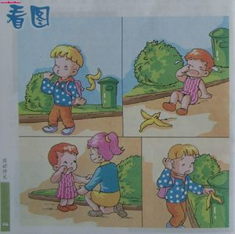
问题设置一：上学的路上，明明一边（ ），一边（ ）
问题设置二：这时，一位小弟弟（ ），只见他（ ）
提供哭泣的词语：嚎啕大哭 哇哇大哭 泪如泉涌 泪如雨下 泣不成声
问题设置三：阿姨看到了（ ）安慰着（ ）
问题设置四：还未走远的明明（ ）
引导孩子们想象，明明会对小弟弟说什么？
问题设置五：垃圾桶仿佛在说（ ）
后记学生作品：
上学的路上，明明一边唱着歌，一边吃着香蕉。吃完后，明明随手把香蕉皮往地上一扔，管自己去上学了。这时一位小弟弟，路过这里，不小心踩到了香蕉皮上。只 见他摔得个四脚朝天，哇哇大哭起来。一位阿姨看到了，连忙把小弟弟扶起来，安慰着说：“小朋友不哭，要勇敢哦”。还未走远的明明，看到是自己随手扔了香蕉 皮闯了大祸，羞愧着低下头，连忙向小弟弟说：“对不起！下次我再也不会随手乱扔垃圾了。”说完还把香蕉皮捡起来，扔进垃圾桶里。垃圾桶仿佛在说：“知错能 改还是一个好孩子！”
看图写话训练3
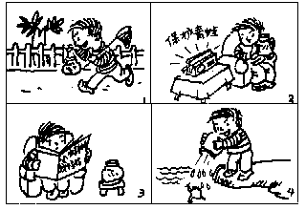
问题设置一：一天小明（ ）

提供兴奋的词语：兴冲冲 兴致勃勃 欢天喜地 兴高采烈 忘乎所以

问题设置二：回到家里，耳边传来了（ ）

问题设置三：小明一点也不在乎他（ ）
提供青蛙一年捉害虫相关数据：
一只青蛙一天能吃掉八十多只害虫，一年可以消灭害虫一万五千多只。
问题设置五：小明惭愧（ ）他来到池塘边（ ）

提供形容急切的词语：三步并做两步 快马加鞭 大步流星

问题设置六：青蛙“呱、呱”的叫着，仿佛在（ ）

后记学生作品：

一天小明在池塘边捉了许多活泼可爱的青蛙，他兴致勃勃的跑回家。回到家，刚一坐到沙发上，耳边传来广播的声音：我们要保护青蛙，青蛙是人类的好朋友。小明听了一点也不在意，拿起报纸看了起来，没想到报纸上也写着关于青蛙的事，报纸上写着：青蛙一天能捉80多只害虫，一年能消灭害虫一万五千多只。听到这里，小明惭愧了低下了头，他马上来到池塘边，把青蛙放回池塘里。青蛙仿佛在说：“谢谢你还给我们生命，我们会保护庄稼好好报答你们的。”
看图写话训练（4）
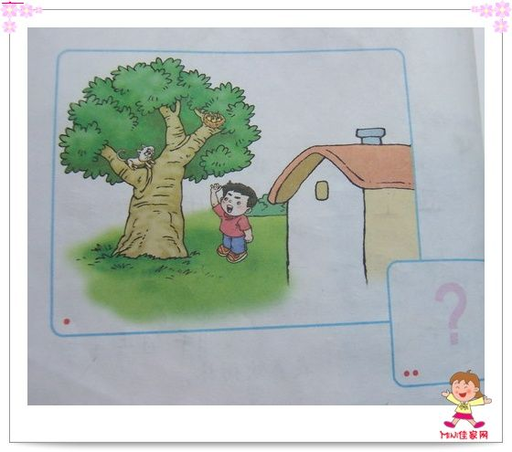
看图说话引导过程：
问题设置一：这是一棵怎么样的大树?
提供形容树木茂密的词语：
密密层层，枝繁叶茂，遮天蔽日，郁郁葱葱，生机勃勃，绿树成阴
问题设置二：鸟窝里生长着几只怎样的小鸟？
提供形容鸟儿幼小、可爱的词语：娇嫩、稚嫩、幼小、可爱、机灵
问题设置三：这是一只怎样的小猫？它想干吗？
提供形容小猫劣迹的词语：调皮、贪吃、好吃懒做
问题设置四：我看到了我心里是怎么想的？又是怎么做的？
问题设置五：结果怎么样？
问题设置六：给这个故事取了合适的名字？
口语交际连贯训练：
将刚才的几个问题进行合理的整合，说说整幅图的意思？
写话训练，教师适机指导
后记学生作品：
我家门前有一棵枝繁叶茂，郁郁葱葱的大树，树上住着几只娇嫩的小鸟。鸟儿每天唧唧喳喳的非常可爱。这一天，一只好吃懒做的小猫，爬到树上，心里想：呵呵， 这可是我的一顿美餐了。这时，我刚好走出家门，看到这只可恶的小猫又在捣乱。顿时，火冒三丈，怒气冲天，捡起一块石头用力地的向小猫砸去，小猫害怕的逃走 了。树上的小鸟安全了，他们唧唧喳喳的唱着歌，仿佛在说：“谢谢你，小主人是你救了我们。”
看图写话训练5
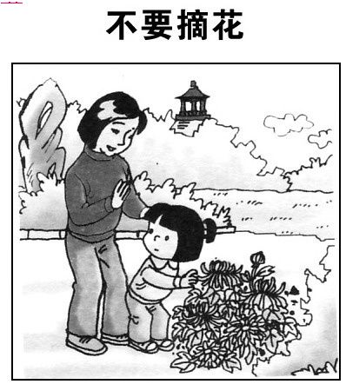
问题设置一:这是什么季节?什么地方?
问题设置二:花很美,形容花很美的词语有哪些?
提供花美的相关词语：婀娜多姿、芳香四溢 亭亭玉立、花香袭人 绚丽多彩、端庄秀丽
姿态各异、娇巧迷人、孤芳自赏 争奇斗艳 香远益清 含苞欲放
问题设置三：公园里的菊花真美啊!有的( ),有的( ),还有的( )
问题设置四：我情不自禁的被吸引了，我想怎么做的？
问题设置五：阿姨看到了，又是怎么劝说的？而我听了妈妈的话，又是怎么做的？请仔细观察动作，合理的说一说。
问题设置六：花间的蝴蝶看了仿佛在说（ ）
学生作品：秋 天，公园的菊花真美啊！有的含苞欲放，有的亭亭玉立，还有的端庄秀丽。我被这美丽的菊花深深的吸引了，情不自禁的伸出手想摘一朵。这时候，一位阿姨轻轻的 拍拍我的肩膀说：“我们要爱护花草树木，不能摘花。”听了阿姨的话，我羞愧的低下了头，并坚定的对自己说：“以后我再也不摘花了”。花间的蝴蝶听见了，仿 佛在说：“改正错误还是好孩子。”
看图说话训练6
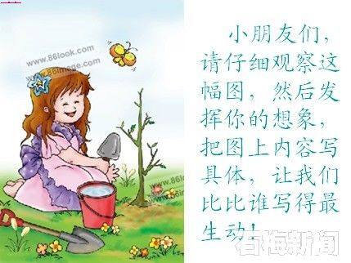
问题设置一：
今天是植树节，天气怎么样？
提供形容天气好的词语：阳光明媚 万里无云 阳光灿烂 风和日丽 秋高气爽 春暖花开
问题设置二：
我是怎么植树的？先（ ）接着（ ）然后（ ）最后（ ）
训练时，优生先说，注意每个孩子都要有练习的机会，时间可以花得稍微多点。
问题设置三：
看着种好的小树苗，我满意的笑了，默默对小树苗（ ）
问题设置四：
这时，花丛中小野花和小蝴蝶，它们会说些什么呢？
口语交际整合训练，从说转化到写，教师相机指导；
后记学生作品：
植树节这一天，阳光明媚，万里无云。我扛着铁锹，提着水桶上山植树。 我找了一块空地，先用铁锹挖了一个深深的坑，接着将小树苗放进坑里。然后，给小树苗培上土，最后给小树苗浇点水。看着种好的小树苗，我满意的笑了，默默的 对小树苗说：“快快长吧！快快长！我会天天来给你浇水的。”这时，花丛里的小蝴蝶好象听懂了我的话，和小树苗一起说：谢谢，谢谢！
看图写话训练（7）
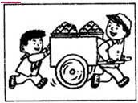
问题设置一：
走在放学回家的路上，忽然我看到（ ），只见他（ ）具体写一写累的样子；
提供拉车叔叔很累的词语：气喘吁吁、大汗淋漓、汗如雨下、步履艰难、步履蹒跚
问题设置二：
看到这情景，我（ ）
提供形容动作迅速的词语：快马加鞭，三步并成两步，大步流星，健步如飞
问题设置三：
叔叔转过头来大声说道（ ）
问题设置四：
胸前飘扬的红领巾仿佛也在说（ ）
后记学生作品：
走在放学回家的路上，忽然我看到一位叔叔，拉着满满的一车货，步履艰难的走着。只见他气喘吁吁，汗如雨下，不时还停下来休息休息。看到这情景，我三步并做 两步的赶上车子，使劲全身的力气，帮忙推车。这时叔叔看到了，转过头来大声说道：“谢谢你，小朋友！你真是一位有爱心的好孩子！”胸前的飘扬的红领巾好象 也在说：“你为红领巾做了一件了不起的好事，你真是一个乐于助人的好孩子！”
看图写话训练（8）
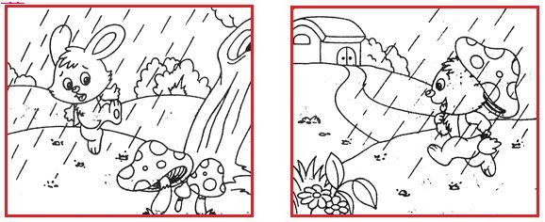
蘑菇伞
问题设置一：
小白兔在哪里干什么?
问题设置二：
忽然，天空（ ）
提供形容天气忽变的词语：乌云密布 电闪雷鸣 倾盆大雨 狂风大作 倾盆大雨 瓢泼大雨 狂风暴雨 滂沱大雨 大雨滂沱 大雨如注 瓢泼大雨 雨脚如麻
问题设置三：
小白兔（ ）
提供着急的词语：心急火燎 心急如焚 六神无主 急急忙忙，急如星火 急得团团转
问题设置四：
这时，小白兔眼前一亮，急中生智，（ ）
问题设置五：
回到家，小白兔把事情的经过告诉了妈妈，妈妈称赞它（ ）
整体回顾训练，先自由练习，后逐个练说；
后记学生作品：
一大早，小白兔到山上去采蘑菇。忽然，天空中乌云密布，电闪雷鸣，不一会儿就下起了倾盆大雨。小白兔没带伞，急得团 团转，到处找不到避雨的地方。这时小白兔眼前一亮，急中生智，摘下那朵大蘑菇，做成一把蘑菇伞。小白兔撑着蘑菇伞高高兴兴的回家了，妈妈知道了，称赞小白 兔：“你真是一个聪明的孩子”！
看图写话训练（9）
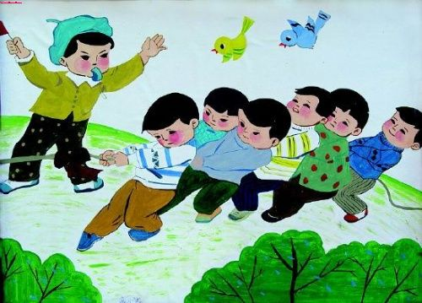
问题设置一：
拔河比赛即将开始了，运动员们个个摩拳擦掌，有的（ ），有的（ ），还有的（ ）
问题设置二：
只听裁判哨声一响，比赛开始了，运动员们（ ）
问题设置三：
你看，场面多么激烈啊！运动员们有的（ ），有的（ ）还有（ ）
引导孩子从运动员的表情，神态，体形上去考虑；
问题设置四：
围观的我们（ ）
引导孩子从观察者的身份去体验比赛的激烈，可以听听场上的紧张的加油声，可以看一看飘动的红领巾等等；
问题设置五：
比赛终于在一声清脆的哨声中结束了 ，大家（ ）
提供兴奋的词语：欢喜若狂、欢呼雀跃、欢天喜地、欢蹦乱跳
问题设置五：
天空中飞翔的小鸟仿佛在说（ ）
后记学生作品：
拔河比赛即将开始了，运动员们个个摩拳擦掌，有的伸伸腿，有的弯弯腰，还有的活动活动手腕。 只听裁判哨声一响，比赛开始了，运动员们挤出吃奶的力气，用力的拉。你看！场面多么激烈啊！运动员们，有的把小脸憋的通红，有的咬紧牙关，还有的死死的拽 住绳子。围观的我们不停的喊着加油加油，看着绳子中间的红领巾一会儿向左，一会儿向右，心里可紧张啦！比赛终于在一声清脆的哨声中结束了 ，大家欢呼雀跃，还互相拥抱着表示祝贺呢！这时，天空中飞翔的小鸟仿佛也在说：“祝贺你们取得了胜利！”
看图写话训练（10）
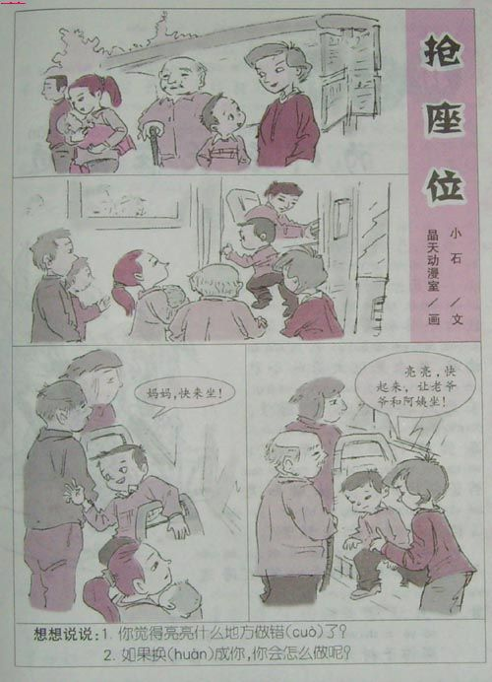
问题设置一：谁在什么地方干什么?
问题设置二：不一会儿，公共汽车缓缓的开来了，大家（ ），我（ ）
提供动作迅速的词语：身手敏捷、风驰电掣，眼疾手快，弩箭离弦
问题设置三：坐在座位上的我眼看到，我为妈妈占领的位置（ ）
问题设置四：妈妈终于上来了，只见她一边（ ），一边（ ）
问题设置五：听了妈妈的话，我不情愿的站了起来，心里（ ）
问题设置六：耳旁传来老爷爷和阿姨的称赞声，我（ ）

后记学生作品：
一天，我和妈妈在站台前焦急的等待着公共汽车的到来，旁边已经站满了等车的叔叔阿姨，爷爷奶奶。不一会儿，公共汽车缓缓的开来了，大家争先恐后的争着上 车。我身手敏捷，穿过人逢，第一个钻进车里。坐在座位上的我，眼看到我为妈妈占领的位置要被上来的叔叔占领了，我赶忙用手推开叔叔，保护了妈妈的位置。妈 妈终于上来了，只见她一边搀
扶着老爷爷，一边喊着让我给老爷爷和抱孩子的阿姨让座。我不情愿的站了起来，心里想着：妈妈，让给他们，我们就没有座位了。只 听耳旁传来老爷爷和阿姨的称赞声：这个孩子真懂事。我的脸一下子红到了耳根。
看图写话训练（11）
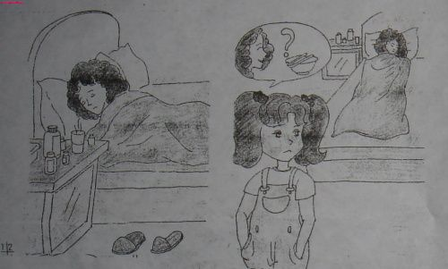
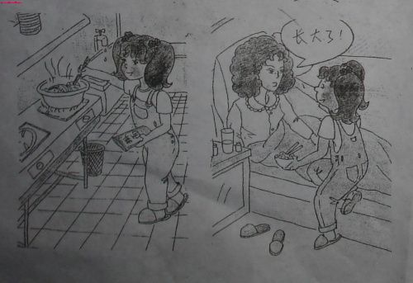
问题设置一： 妈妈整天忙忙碌碌，一会儿（ ），一会儿（ ），一会儿又是（ ）
问题设置二； 忙碌的妈妈终于病倒了，妈妈（ ）
指导孩子从妈妈的脸色、神态上去观察考虑；
提供脸色憔悴的词语：脸色苍白 脸色铁青 脸色如蜡 面如土色 满脸憔悴
问题设置三： 想到妈妈一天都没吃饭了，我（ ）想（ ）
提供着急的词语：心急如焚 心急火燎 坐立不安 寝食不安 如坐针毡
问题设置四： 来到厨房，我先（ ），接着（ ），然后（ ）最后（ ）
问题设置五： 望着我亲手做的面条，妈妈满意的笑了,并说（ ）
后记学生作品：
妈妈整天总是忙忙碌碌的，一会儿洗衣服，一会儿烧饭，一会儿又是拖地。这天，忙碌的妈妈终于病倒了，妈妈躺在床上，脸色苍白，没有一丝的力气，已经一整天 没有吃饭了。望着生病的妈妈，我心急如焚，想着平时最喜欢吃什么呢！对了！我为妈妈煮一碗面条吧！我来到厨房，先把水烧开，接着放入面条，然后把面条煮 熟，加点青菜配料，最后一碗香喷喷的面条就做好了。望着我亲手做的面条，妈妈满意的笑了，并说：“孩子你已经长大了，可以独立生活了！”
看图写话训练（12）
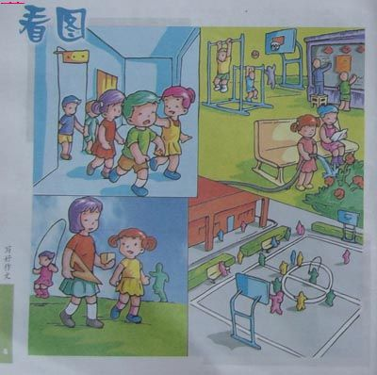
问题设置一：下课了，小朋友( )跑出教室。
提供相关词语：兴高采烈 神采飞扬 欣喜若狂
问题设置二：操场上，顿时（ ）
提供热闹场面的相关词语：热闹非凡 人声鼎沸 沸腾 热闹 沸沸扬扬
问题设置三：有的小朋友（ ），有的小朋友（ ），还有的小朋友（ ）
问题设置四：你看，花花（ ）
想象一下，老师和花花之间在交流些什么？
问题设置五：课间活动真是（ ）！
后记学生作品；
下课了，小朋友兴高采烈的跑出教室。操场上，顿时沸腾起来，有的小朋友在跳绳，有的小朋友在玩单杠，有的小朋友在打篮球。你看，花花在向老师请教上课不懂的问题呢！课间活动真是丰富多采啊！

小学一年级看图写话(13)
老师说贝贝宁的小嘴很灵巧，可是写成文章就非常的局限，因此，妈妈决定暑期着重训练一下《看图写话》。在写话之前，先仔细看看图，想想图上画的是在什么时候，什么地方，谁，在做什么？然后说一说，再动笔写写，最后读读自己写的话，通顺吗？如果有不会写的字，可以用拼音代替，发上来大家分享!
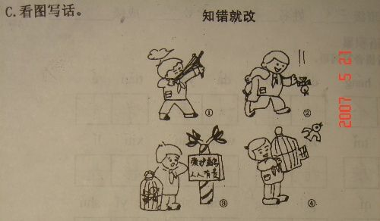

看图写话训练（14）

看看图，然后用一二句话写出图意，注意把句子写通顺，字迹工整正确，不会写的字可以用拼音代替。

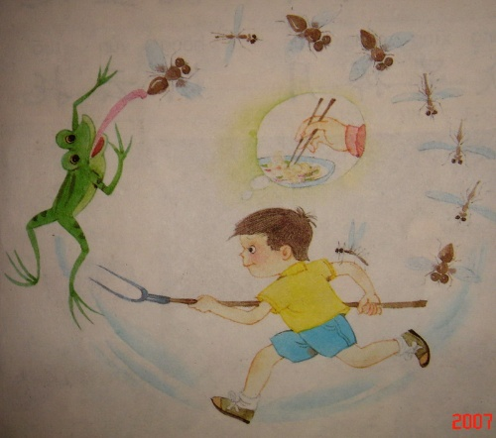

看图写话15